玉里國中暑假微電影營隊招生啦
飛捷文教基金會主辦
暑假來學校吹冷氣吃便當
帥氣美麗的哥哥姊姊們陪你上課
有在拍電影的年輕帥哥導演指導教學
只要你有手機與愛探險的心
如果你想玩微電影
如果你想在暑假有多元有趣的學習
就與好朋友手牽手一起來

營隊時間八月三號(六)~八月六號(日)
上課地點:玉里國中樹人樓電腦研習中心
兩天就能做出微電影

報名方式: 請在五月13號前到教務處找solo老師登記
應屆畢業生+在校生+入學新生 都歡迎
用鏡頭向世界發聲

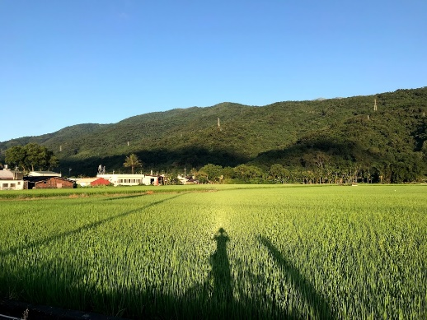
玉中首屆卡麥拉營隊

